Live View 2.0
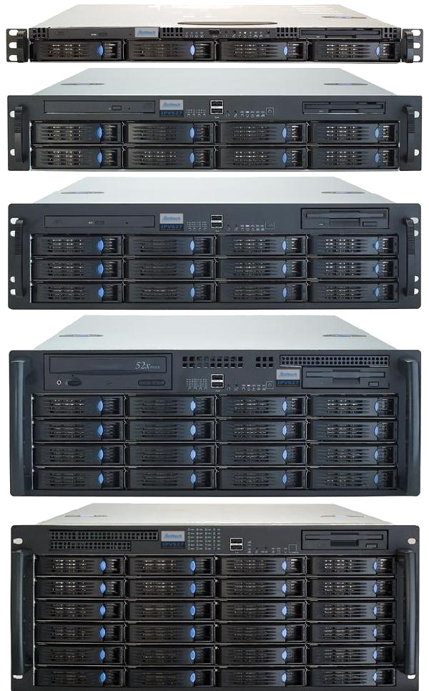

D10052a20250503
2025. május

A program változatai 3
A program funkciói 3
A főablak 3
Bejelentkezés 4
Főmenü 5
Új videó szerver 5
Új kamerák 5
A program rendeltetése 3
Szekvencia láncok 7
Sablonok 8
Nézet 8
Log-néző 8
Vezérlő központ 8
Felhasználók 9
Felhasználó és csoportmenedzsment 9
Profil 10
Beállítások 11
Személyes beállítások 11
Általános beállítások 11
Monitor Beállítások 12
Eszközök 12
Nyelvi szerkesztő 12
Egérpozíció beállítása 13
Súgó 13
Névjegy 13
Licensz 13
Szekvencia ablak 13

A program rendeltetése

A Live View program azoknak készült, akiknek az a feladata, hogy a biztonsági kamerákat figyelemmel kísérjék. A program jól észrevehetően figyelmeztet, a kamerák jelkiesésekor.

A program változatai

Program neve | Rácsozatok maximális száma szekvenciánként | PTZ
Live View  Basic Edition | 1 | Nincs
Live View  Standard Edition | 10 | Van
Live View  Premium Edition | Nincs korlátozva | Van

A program funkciói

A főablak

A státuszsorban megjelenik a bejelentkezett felhasználó teljes neve, amennyiben az megadásra került, egyébként a felhasználónév jelenik meg, az adatbázis telítettsége százalékban kifejezve, és a szoftver futási ideje és az operációs rendszer üzemideje.

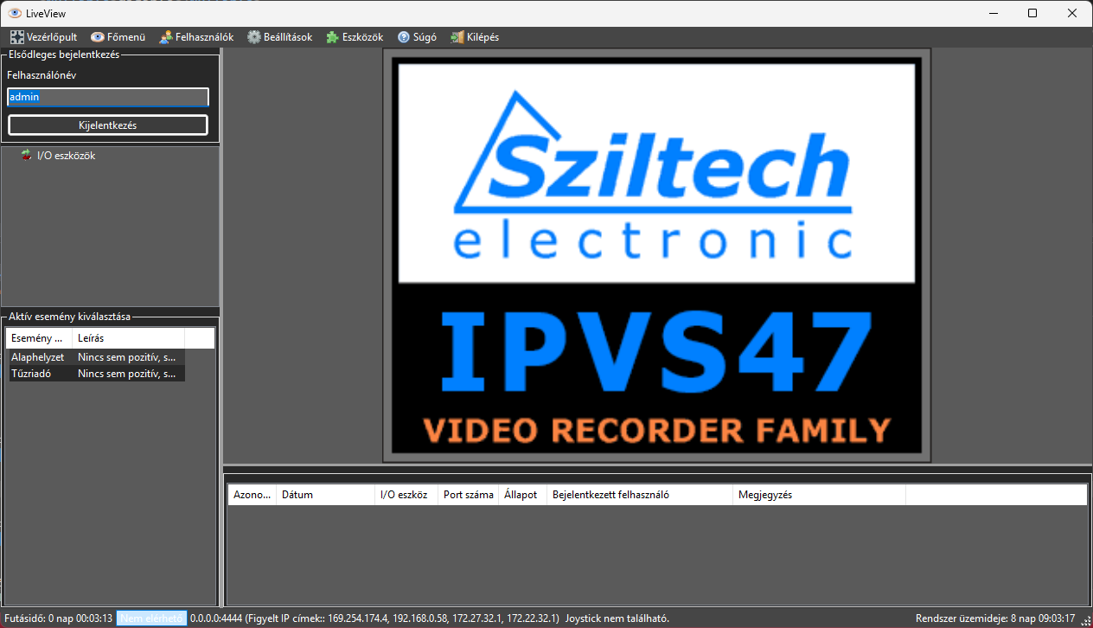

Bejelentkezés

A programba való bejelentkezéshez szükségünk van egy felhasználónév, jelszó párosra, ezek hiányában nem engedélyezett a program használata. A rendszer első indításakor két felhasználóval rendelkezik, egy a Sziltech Electronic kft.-nek van fenntartva, a másik pedig a helyi adminisztrátornak. Az helyi adminisztrátor felhasználóneve admin, alapértelmezett jelszava pedig 'sIq0T8', idézőjelek nélkül.

EZT ÉRDEMES MEGVÁLTOZTATNI A LEGELSŐ BEJELENTKEZÉS ALKALMÁVAL, NEHOGY EZEN DOKUMENTUM BIRTOKÁBAN A RENDSZER SEBEZHETŐVÉ VÁLJON.

Többszemes bejelentkezésnél sikeresen begépelt jelszó után újra egy bejelentkező ablak látható,
melyen annak a személynek kell megadni a felhasználónevét és jelszavát, aki engedélyezi, figyeli az első felhasználót.

Főmenü

Új videó szerver
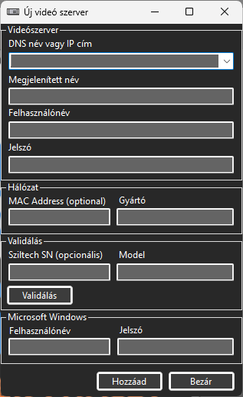
A DNS név vagy IP cím helyére a videó szerver hálózati címét vagy a számítógép hálózati nevét kell megadni (pl.: 10.0.1.9 vagy Farmteszt-09), illetve az ablak megnyitásakor hálózati felderítés történik az első hálózati csatlakozón, így remélhetőleg kiválaszthatóvá válik a felvenni kívánt videó szerver (Ezt a műveletet a tűzfal blokkolhatja.).

Videó szerver nevének egy barátságos nevet érdemes megadni, a későbbiekben ezen a néven láthatunk hivatkozásokat a szerverre, ez automatikusan kitöltődik a számítógép nevével, amennyiben az IP címet a legördülő listából választjuk ki.

A felhasználónév mezőbe a távoli videó szerveren regisztrált felhasználó nevét, a jelszó mezőben pedig a hozzá tartozó jelszót kell megadni.

Megjegyzés: A videó szerver alkalmazásban regisztrált felhasználónak legyen joga a képek letöltésére!

A Sziltech SN mezőt csak akkor kell kitölteni, ha validálni akarjuk a szervert. Ha a validálás nem sikerül, kérjük lépjen kapcsolatba a Sziltech Electronic kft.-vel.

Amennyiben a szervernek nem adtunk meg nevet validáláskor a távoli számítógépen található hardverkulcs azonosítóját adja meg automatikusan a rendszer névnek.

A MAC cím értékét a rendszer megpróbálja automatikusan kideríteni, ha ez nem sikerül, magunk is megadhatjuk azt, de az akár a videó szerver IP címének ellenőrzésére is alkalmas. Amennyiben nem sikerül a hálózati kártya MAC címét helyesen beírnunk az arra kijelölt mezőbe, akkor a mező elhagyásakor a beírt érték kitörlődik.

Új kamerák

A fenti legördülő menüben ha kiválasztunk egy szervert, a rendszer megpróbál csatlakozni a videó szerverhez, így szerzi be annak kameralistáját.

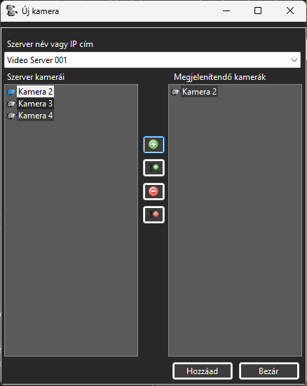
Az ablakban négy gomb található, ezek sorban a következőek:
- Kamera felvétele: A bal oldalon található szerver kamera listából a kijelölt kamerákat hozzáadja a jobb oldalon található listához.
- Összes kamera felvétele: A bal oldalon található szerver kamera lista összes kameráját hozzáadja a jobb oldalon található listához.
- Kamera törlése: A jobb oldalon található listából törli a kijelölt kamerákat.
- Összes kamera törlése: A jobb oldalon található listából törli az összes kamerát.

A Felvesz gombbal véglegesíthetjük, hogy mely kamerákat akarjuk felvenni a rendszerbe, a Mégse gombbal elkerüljük a kamerák hozzáadását.

Megjegyzés: A kamerák csak úgy vehetőek fel a rendszerbe ellenőrzésre, ha legalább egyszer biztosítani tudjuk a szerver elérhetőségét a kamerák felvételének idejére.

A Monitor legördülő menüből kiválaszthatjuk, hogy melyik monitorra tervezzük az adott rácsozatot, ez akkor bír jelentőséggel, ha a két monitor (amelyikre a rácsozat készül, illetve, amelyiken alapértelmezetten megjelent a rácsozat-szerkesztő ablak) felbontása különböző.

A Tulajdonságoknál a rácsozat nevének megadása kötelező. A jobb oldalon megjelenő panel segítségével betölthetünk sablon rácsozatokat, illetve saját magunk is definiálhatunk rácsozatot, ha a Segédrács Sorok, illetve Oszlopok mezők értékét változtatjuk. Amennyiben magunk szeretnénk kialakítani a használandó rácsozatot, az Egyesítés gombbal vagyunk képesek több kamerát összevonni egyetlen nagy kamerává.
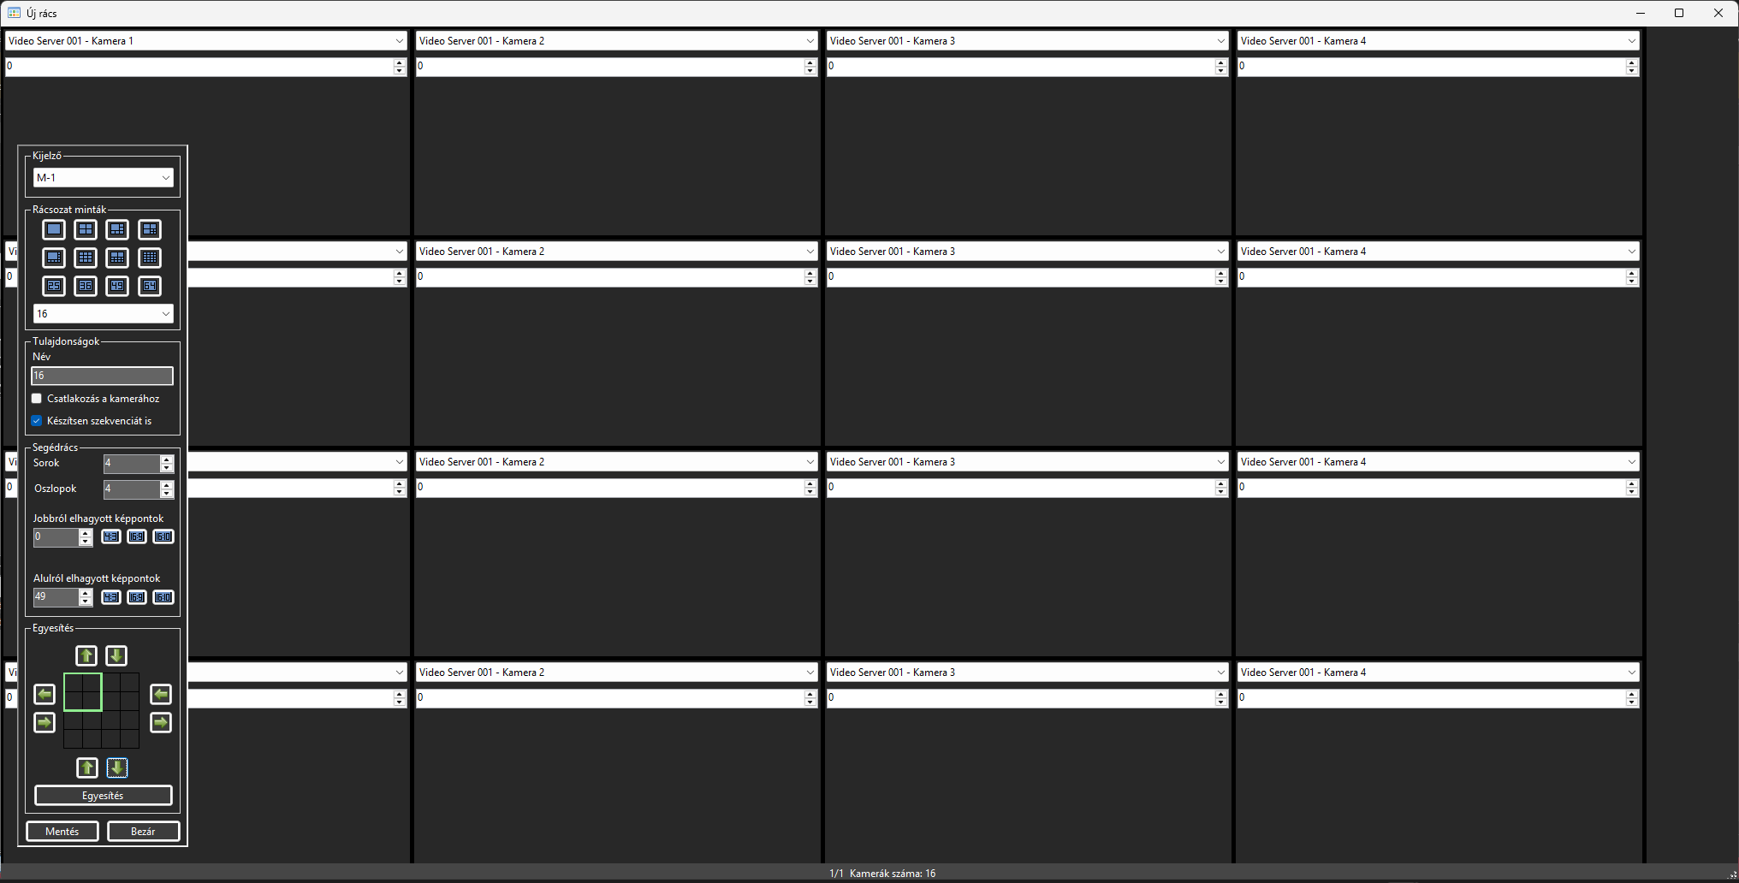

Ha a kijelölés piros a kameraablakokon, akkor már nem vagyunk képesek azt összevonni másokkal (csak olyan ablakok vonhatók össze, melyek az adott rácsozatban egységnyinek számítanak). A zöld nyilakkal értelemszerűen növelhetjük, csökkenthetjük a kijelölt területet.

Ha beállítottuk, hogy a képernyő aljától számítva mennyi pixelt hagyjon ki a rácsozat-szerkesztő, a felette található 4:3, 16:9, 16:10 gombokkal optimalizálhatjuk a hozzá tartozó szélességet a kamerák felbontásának függvényében.

Ha megváltoztatjuk az optimálistól eltérő értékre a jobb oldalról levágott képpontok számát, akkor fekete csíkok fognak megjelenni a kamera képeken, melyeknek eltüntetésére a rendszer később is lehetőséget ad.

Az első lenyíló menübe akkor kell kiválasztani szekvenciát, ha valamelyiket módosítani, illetve törölni szeretnénk, ha nem választunk ki semmit, akkor új szekvencia kerül létrehozásra.

A második mezőben a szekvencia lánc neve jelenik meg kiválasztott szekvencia esetén, illetve itt adhatjuk
meg létrehozandó szekvenciánk leendő nevét is.

A szekvenciák rácsozatokból állnak. A következő legördülő menüvel adhatjuk hozzá, a rácsozatokat a
szekvenciához. Mellette található egy numerikus érték, ez a szám azt mutatja, hogy az adott rácsozat hány másodpercig lesz majd látható egy-egy körben. A Fel, Le gombokkal a rácsozatokat helyezhetjük lentebb, illetve fentebb a listában, ezzel szabályozva a megjelenés sorrendiségét.
A törlés gombbal lehet törölni egy rácsozatot a szekvenciából.

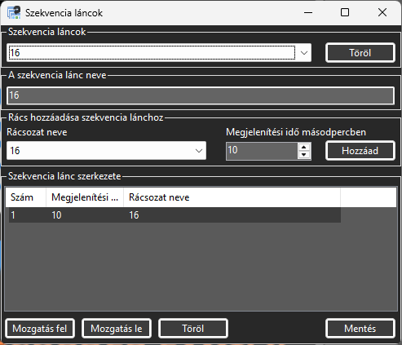

Sablonok

Több szekvencia, és azok elhelyezkedései alkotnak egy sablont, ezek mentésére a Főmenü/Sablonok menüpont ad lehetőséget. Ugyanitt lehet törölni a már nem használt sablonokat is.

Ha egy sablont betöltünk a Vezérlő központ által, akkor a következő bejelentkezéskor is az fog betöltődni, ha más felhasználó nem változtatja meg az éppen aktív sablont.

Log-néző

A rendszerben bekövetkezett események, hibák, és végrehajtott műveletek rögzítésre kerülnek, ezek megtekintésére ad lehetőséget a log-néző.

Szűrhetünk a bejegyzés típusa (összes, esemény, hiba, művelet), illetve annak időpontja alapján. Az Összes sor bepipálásával megadható maximum hány sor érdekel bennünket az időben visszafelé haladva.

Vezérlőpult
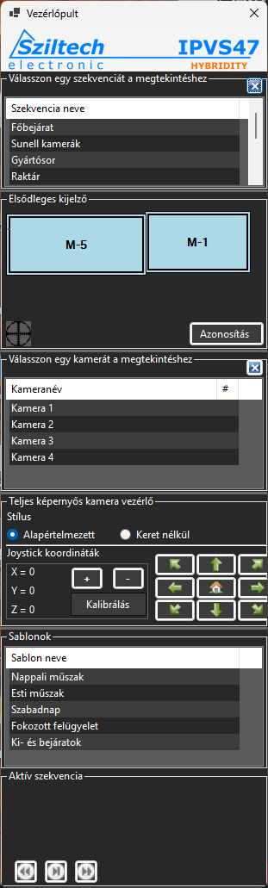
A vezérlőpult megjelenítésére, illetve elrejtésére szolgáló menüpont. Az Általános beállítások menüpont alatt beállítható, hogy a program indulásakor nyíljon-e meg a vezérlőpult.

A szekvencia-választóval a kijelölt monitoron lehet elindítani egy-egy szekvenciát. A piros x a jobb felső sarokban pedig az összes megnyitott szekvenciát bezárja.

Alatta található a monitor választásáért felelős panel.
A numerikus érték azt jelenti, hány másodpercig legyen látható a monitorok azonosításáért felelős ablak. Az azonosítás gombra kattintva meg is jelenik minden monitoron ez az ablak.

A célkeresztre ugrik az egér a Home billentyű megnyomásakor, A vezérlőközpont pozíciójának változtatásával oda ugrik az egerünk, ahova szeretnénk.

A kameralistában az összes kamera látható, ami a rendszerünkben regisztrálva van, ezeket kitehetjük teljes képernyős nézetre, a kiválasztott monitorra.

A teljes képernyőre kirakott PTZ mozgatásra képes kamerákat a Standard, illetve a Premuim Edition programváltozatokkal mozgathatjuk is.

Végül pedig a sablonok betöltésével korábban definiált szekvencia ablak elhelyezkedéseket lehet betölteni.

Felhasználó és csoportmenedzsment
Itt van lehetőségünk felvenni új csoportot, felhasználói eseményt, felhasználót, és szabályozni a jogosultságokat.

Csoportszintem és alcsoportjaim ágon tudunk felvenni önmagunkkal egyenértékű felhasználót.

Csoport felvétele / Csoport módosítása

A csoport nevének megadás után felvehetjük a csoportot a rendszerbe.
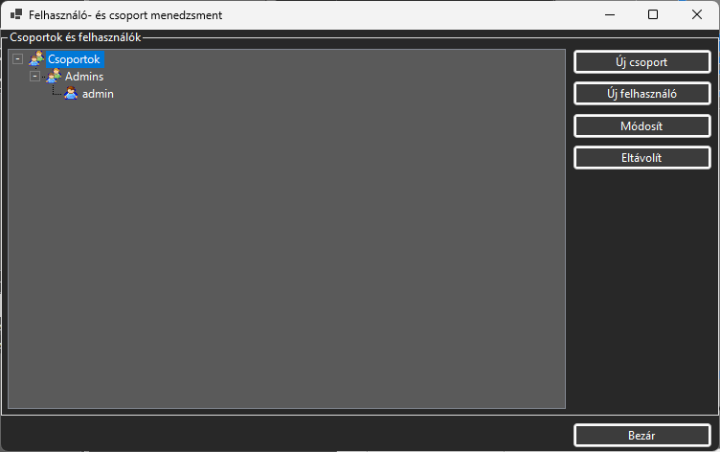
Alul két panel helyezkedik el. Jobb oldalon találhatóak a csoport által végrehajtható műveletek, látható kamerák, bal oldal pedig azok, amelyeket szeretnénk engedélyezni. Az itt felvett jogosultságok csak a kiválasztott felhasználói esemény érvényessége esetén lesznek alkalmazhatóak, ha más felhasználói eseményt választunk ki, ott is fel kell venni, hogy milyen jogosultságokat érhet el az adott csoport.

Ezen az ablakon van lehetőségünk felvenni felhasználói eseményeket, illetve módosítani, és törölni is.

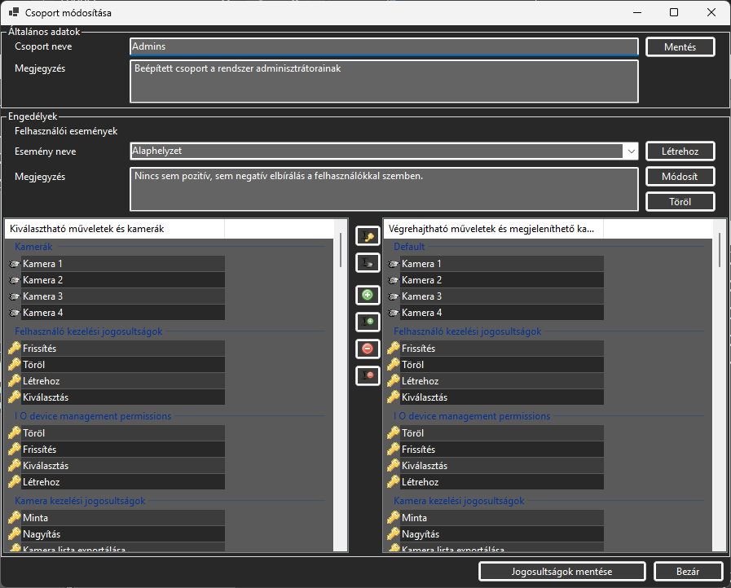

Felhasználó hozzáadása / Felhasználó módosítása

A felhasználónév, és a jelszó kétszeri megadása után felvehető az új felhasználó. Amennyiben szeretnénk, hogy felügyelő figyelje a felhasználót, állítsuk be a Szükséges másodlagos belépő prioritási szintjét. Ha a felhasználót engedélyezőként akarjuk létrehozni, akkor a Másodlagos belépő prioritási szintet kell beállítani.
Az engedélyező felhasználó másodlagos prioritási szintje nagyobb, vagy egyenlő kell legyen a beléptetendő felhasználó szükséges másodlagos belépő prioritási szintjével.

Megjegyzés: Egy felhasználó nem engedheti be önmagát a rendszerbe.

Profil

Lehetőség van a felhasználókhoz profilt készíteni, képet megadni, személyes adatokat, illetve itt lehet változtatni a felhasználóhoz tartozó jelszót is.

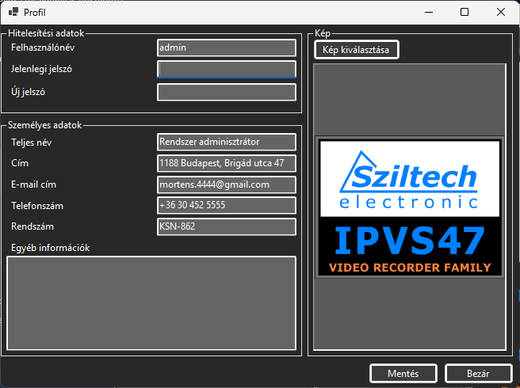

Beállítások

A program nyelvét, minden felhasználó személyre szabottan állíthatja be.
Ugyanitt van lehetőségünk a Nincs jel esetén megjelenő felirat megjelenítésének módosítására is.

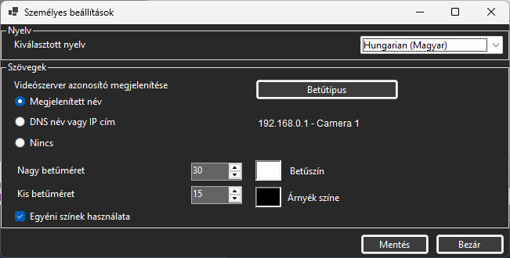

Általános beállítások

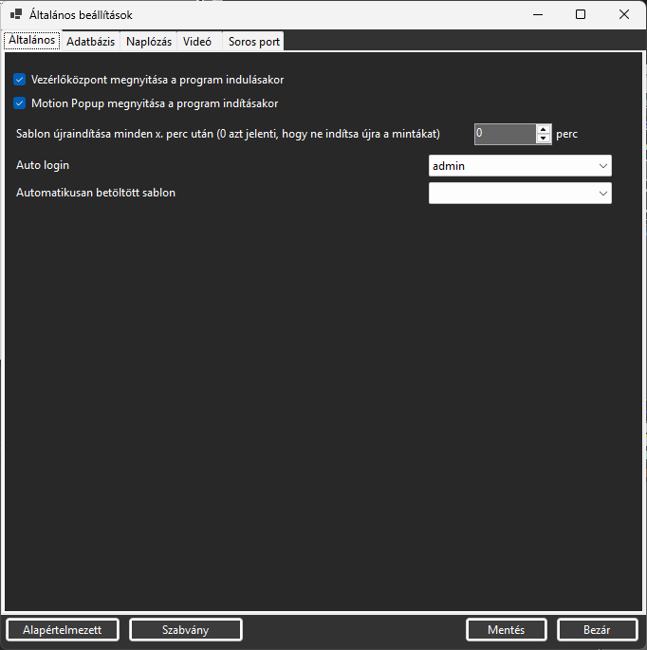
Legelső induláskor a program ezzel az ablakkal indul, hogy megadhassuk az adatbázis beállításokat.
Ezen beállítások minden felhasználóra érvényesek.

A videó szerverek elérését szabályozó beállítások az Újracsatlakozás várakozási ideje (alapértelmezetten 100 milliszekundum), a Szerverek ellenőrzése között eltelt idő (alapértelmezetten 3000 milliszekundum), és a Maximális várakozás egy videó szerverre (alapértelmezetten 1000 milliszekundum).

A Soros porti beállításoknál beállítható, hogy akarunk-e watchdog-ot használni a programhoz.

Megadható milyen kép jelenjen meg, ha nincs jel a kamerán, illetve, ha nincs kapcsolat a szerverrel valamilyen okból kifolyólag.

Monitor Beállítások
Itt a Főablak, és a teljes képernyős monitor megadására van lehetőségünk. A kiválasztott monitor sötétkék színnel jelenik meg. Amennyiben csak egy monitorunk van, úgy mindkét monitorunk ugyanaz a monitor lesz.
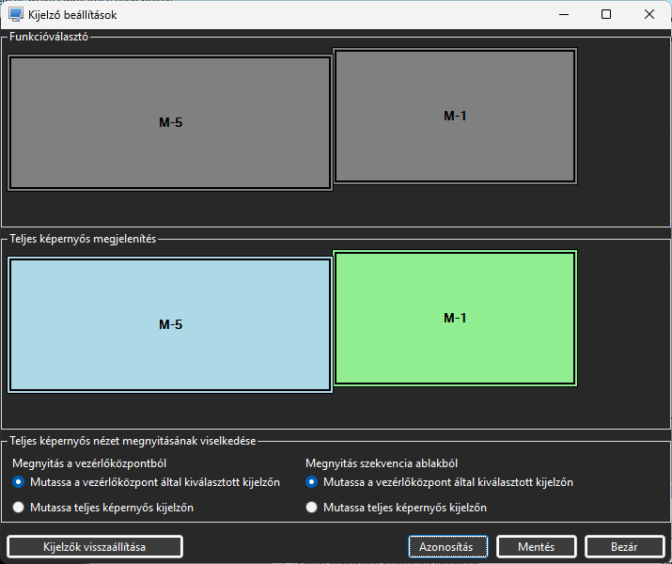

Eszközök

Egérpozíció beállítása

Az egér mozgatása a Vezérlőközpont célkeresztjére, gyorsbillentyűje a Home.



Névjegy

A program verziószáma, és a Sziltech Electronic kft. elérhetőségei találhatók meg itt.

Licensz

A felügyelő licenc részleteit jeleníti meg ez az ablak, itt tudjuk megnézni, hány szervert, kamerát, felhasználót lehet felvenni a rendszerünkbe.

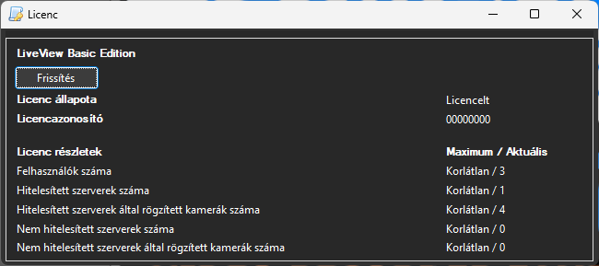

Szekvencia ablak

Az első gomb a rácsozatok közötti visszaléptetésre szolgál, ha esetleg szeretnénk visszatérni az előző rácsozatra.

A második gomb a rácsozatok változtatásának cseréjét szünetelteti, illetve folytatja.

A harmadik gombbal pedig a következő rácsozatra ugorhatunk.

A státussorban megjelenik az aktuálisan lejátszásra kiválasztott szekvencia, az aktuálisan mutatott rácsozat neve, a rácsozat sorszáma a szekvenciában, az összes rácsozat száma a szekvenciában, hogy hány másodpercig kell még mutatni az adott szekvenciát (ez az érték ha negatív, az azt jelenti, hogy a rácsozatok lejátszása szüneteltetve van), illetve a szekvenciához tartozó kamerák száma.

Ha a jobb egérgombbal kattintunk, akkor a helyi menü segítségével kikapcsolhatjuk a feliratok megjelenítését. A nincs jel képről a felirat nem eltávolítható!

Lehetőségünk van keret megjelenítésére az ablak körül, és amennyiben át akarjuk helyezni az ablakokat, ezt ízlés szerint megtehetjük, ehhez a főablak bal sarkában található kis ikonnal lehet engedélyezni, illetve letiltani a kameraablakok mozgatását.

A 4:3, a 16:9 és a 16:10 szabvány képarányokat állít be a kameraablakhoz.

A tulajdonságokkal a videó szerver, és kamerái állapotáról kérhetünk le bővebb információkat.

Live View Agent

Az agent-ek a Live View rendszer távoli megjelenítő egységeiként funkcionálnak, melyek képesek a központi Live View alkalmazás által regisztrált kameraképek és szekvenciák megjelenítésére. A videóadatok továbbítása az agent-től a Live View gép felé történik, ahol a megjelenítés történik. A Live View képes parancsokat küldeni az agent felé, amely ezeket végrehajtva a kijelölt kameraképeket vagy szekvenciákat jeleníti meg a távoli kijelzőn. Ez az architektúra lehetővé teszi a központi irányítású, de elosztott megjelenítésű vizuális felügyeleti rendszerek kialakítását.

Live View Agent MAUI

A Live View Agent MAUI-alapú Android-verziója képes az eszközön kiválasztott kamera képét valós időben továbbítani a Live View rendszer felé. A továbbított videó egy előre megadott névvel jelenik meg a Live View felületén, mintha egy rendszerbe regisztrált kamera lenne, így távoli betekintést nyújt a mobil eszköz látóterébe.

